Ärzte spenden für Kinder
Ärzte der Unfallchirurgie des Klinikum am Gesundbrunnen spenden ihre Corona-Prämie der Stiftung „Große Hilfe für kleine Helden“.
Heilbronn, 31. März 2021 – Ende des Jahres 2020 erhielten alle Beschäftigten der SLK-Kliniken eine Corona-Prämie für die außergewöhnlichen Belastungen während der Corona-Pandemie. Auf die Corona-Prämien von Bund und Land hatten nicht alle Mitarbeiter Anspruch, woraufhin der SLK-Verbund die Prämien aus eigenen Mitteln aufstockte – da die Corona-Pandemie auf die Arbeit aller im Krankenhaus Auswirkungen hatte.
Dennoch gab es Bereiche, die weniger betroffen waren, beispielsweise die Ärzte der Unfallchirurgie im Klinikum am Gesundbrunnen. „Uns hat die Corona-Prämie gefreut, aber auch überrascht“, erzählt der leitende Oberarzt Dr. Markus Maier. „Im Austausch mit den Kollegen kam immer wieder das Thema auf, dass die Pandemie unser aller Leben, unseren beruflichen und privaten Alltag beeinflusst, dass aber gerade Kinder besonders unter der Pandemie leiden. So entstand die Idee, die Prämien der unfallchirurgischen Oberärzte für einen guten Zweck für Kinder zu spenden.“
Prof. Peter Ruef, Direktor der SLK-Klinik für Kinder- und Jugendmedizin, und stellvertretender Stiftungsratsvorsitzender der Stiftung Große Hilfe für kleine Helden freut sich, dass die Klinikkollegen dabei an seine kleinen Patienten dachten. „Kinder und Jugendliche haben es in Pandemiezeiten noch schwerer, wenn sie im Krankenhaus sein müssen.“
Insgesamt kamen 1.241 Euro zusammen, die im Rahmen der Stiftungsprojekte eingesetzt werden und den kleinen Helden den Krankenhausaufenthalt angenehmer gestalten sollen.

Pressebild:
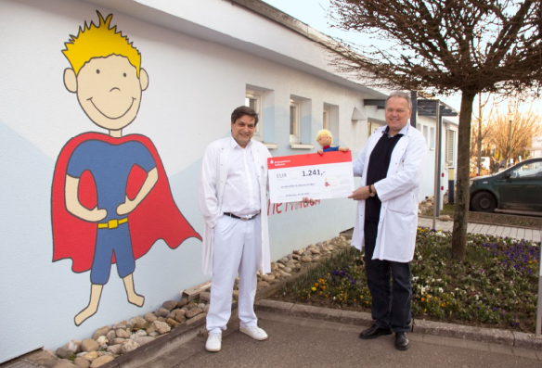 | 210331_PM_SLK_Aerzte_spenden_Praemie.jpg  Dr. Markus Maier, Leitender Oberarzt der Unfallchirurgie und Orthopädie im SLK-Klinikum am Gesundbrunnen (links) bei der Scheckübergabe an den Klinikdirektor der SLK-Kinderklinik, Prof. Peter Ruef.  Bildnachweis: SLK-Kliniken Heilbronn

SLK-Kliniken – sozial, leistungsstark, kommunal
Der Verbund der SLK-Kliniken Heilbronn ist der größte Gesundheitsdienstleister der Region Heilbronn-Franken und bietet eine umfassende Gesundheitsversorgung auf qualitativ höchstem Niveau. Die medizinische Bandbreite reicht von der wohnortnahen Grundversorgung bis zur Spitzenmedizin in zertifizierten Zentren.
Die SLK-Kliniken mit dem Heilbronner Klinikum am Gesundbrunnen, dem Klinikum am Plattenwald in Bad Friedrichshall und der Geriatrischen Rehaklinik in Brackenheim verfügen über insgesamt mehr als 1.400 Betten. Jährlich werden mehr als 70.000 Patienten stationär und über 170.000 Patienten ambulant behandelt sowie rund 3.000 Kinder entbunden. Als hundertprozentige Tochtergesellschaft gehört die Lungenklinik Löwenstein zum SLK-Verbund. Sie verfügt über 205 Betten und behandelt jährlich rund 8.200 Patienten stationär sowie knapp 12.000 ambulant. In Möckmühl und Brackenheim betreiben die SLK-Kliniken Gesundheitszentren zur ambulanten Versorgung. Das Klinikum am Gesundbrunnen und das Klinikum am Plattenwald sind akademische Lehrkrankenhäuser der Universität Heidelberg.
Der SLK-Verbund umfasst insgesamt rund 5.400 Mitarbeiter, die zum Wohle der Patienten engagiert sind.
Weitere Informationen: www.slk-kliniken.de
Pressekontakt SLK:
Mathias Burkhardt
Pressesprecher SLK-Kliniken Heilbronn GmbH
Tel. 07131 49-40502
mathias.burkhardt@slk-kliniken.de

